Проект участка средней группы
«Зимние забавы»

Составили проект: Сатонина А.В.
Киприянова Г.Х.

Участники проекта: воспитатели
дети средней группы
родители воспитанников

2015 г.
Актуальность проекта
Дошкольный возраст — это возраст формирования личности, характера, именно в этом возрасте интенсивно расширяется кругозор ребенка, его интерес к окружающему миру. Во время прогулок не просто бесцельно бегают, как может показаться на первый взгляд. И в это время педагог организует различные физические упражнения, подвижные и дидактические игры, наблюдения за природой, труд. Происходит непосредственное физическое развитие, воспитание бережного отношения к природе, развивается умение наблюдать, видеть в самом обыкновенном, прекрасное. Если в летний период мы стараемся озеленить наши участки, соорудить нечто интересное и не обычное, то внешний вид зимних участков оставляет желать лучшего.
Мы считаем, что благоустройство участка детского сада в холодное время года поможет организовать рациональный отдых детей во время прогулок.
Общие цели и задачи:
Цель проекта: Благоустроить детскую игровую площадку в зимний период, создание условий по организации двигательной развивающей среды.
Задачи:
1.Создать максимальные условия для воспитательной и образовательной работы с детьми на воздухе в зимний период.
2. Улучшить оборудование и художественное оформление участков.
3. Содействовать укреплению связи ДОУ с семьей.
4. Развивать воображение детей, умение создавать различные образы, используя бросовый материал, повышение двигательной активности детей дошкольного возраста на прогулочных участках в зимнее время.
5. Укреплять здоровье детей.
Продолжительность проекта «Зимние забавы» 3 месяца (ноябрь, декабрь, январь).
Участниками проекта «Зимние забавы» являются: воспитатели, воспитанники и родители воспитанников.
Проект «Зимние забавы» предусматривает:
1.Благоустройсво детской площадки в зимний период.
2.Создание на площадках снежных построек: ледяной горки, лабиринт, дорожка для скольжения, медведь с ведром (для метания предметов), курочки для подлазания.
Реализация проекта позволяет осуществлять укрепление физического здоровья детей, формировать основы экологического мировоззрения и культуры, развивать познавательный интерес, наблюдательность, любовь к природе.
Результатом проекта «Зимние забавы» является благоустройство участка различными снежными постройками при помощи родителей. Использование этих построек во время ежедневных прогулок с детьми для физического развития, эстетического и трудового воспитание. Укрепление связей с семьей.
Сроки и этапы реализации проекта:
Первый этап:
проектировочно – конструкторский (ноябрь)
Разработка плана реализации проекта по созданию единого здоровьесберегающего пространства, обеспечивающего развитие личности с учетом физиологических и интеллектуальных особенностей, удовлетворение потребностей и возможностей детей дошкольного возраста в зимний период времени.
Второй этап:
организационно-методический (декабрь)
2.1. Разработка модели деятельности зимней спортивной площадки.
2.2. Объединение усилий педагогов, родителей, детей для создания условий по укреплению здоровья и физическому развитию детей.
Третий этап:
практический (декабрь)
3.2. Осуществление образовательной деятельности
3.3. Реализация непрерывного психолого-педагогического сопровождения и поддержки участников проекта.
Четвертый этап:
оценочный (январь)
4.1. Публикации на сайте дошкольного учреждения.
4.2. Оценивание жюри оформления участков.
Ежегодно в зимний период времени происходит создание единого здоровьесберегающего пространства для детей дошкольного возраста. И каждый год площадка имеет свое направление: интеграция физического развития с художественным творчеством, здоровьесбережения и математического образования дошкольников, физической культуры и познания в области зимних олимпийских игр и т.д.
На площадке располагается оборудование из снега:
- для развития основных движений (ходьба, лазанье, прыжки, метание);
- для спортивных упражнений (скольжение) и др.
Результаты:
- Формирование здорового образа жизни в ДОУ и семье.
- Популяризация зимних видов спорта.
- Распространение накопленного опыта среди педагогов
Встречаясь каждый день со знакомыми людьми, мы говорим: «Здравствуйте!», прощаясь, желаем: «Будь здоров!». Наилучшие пожелания на Новый год и в день Рождения обязательно начинаются с пожелания крепкого здоровья. И это не случайно. Люди давно поняли, что здоровье – наивысшая ценность жизни.
Забота о здоровье наших детей – одно из приоритетных направлений государственной политики в области образования. Стремление и реализация использования различных подходов к организации физкультурно-оздоровительной работы с дошкольниками – один из важных этапов здоровьесбережения детей дошкольного возраста. А при выполнении физических упражнений на открытом воздухе дети становятся не только здоровыми, но и счастливыми!Здоровье – богатство, его сохраним и к этому дару детей приобщим!
Перспективы:
На следующий год планируется оформить участок снежными фигурами по интересам детей, учитывая физическое развитие, соответствующее возрасту. Привлекать больше родителей для оформления участка.

Приложения
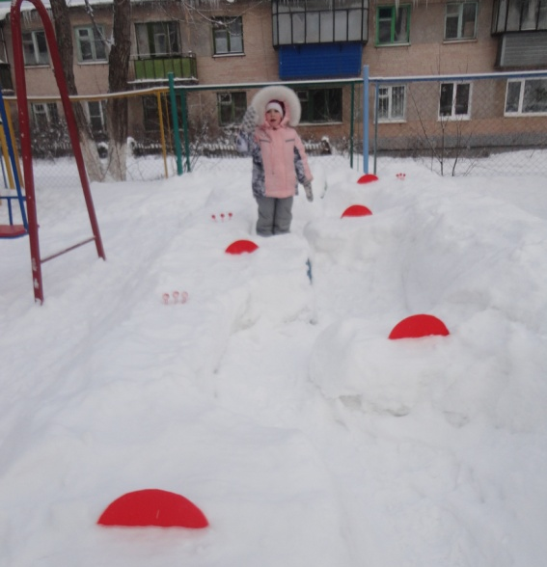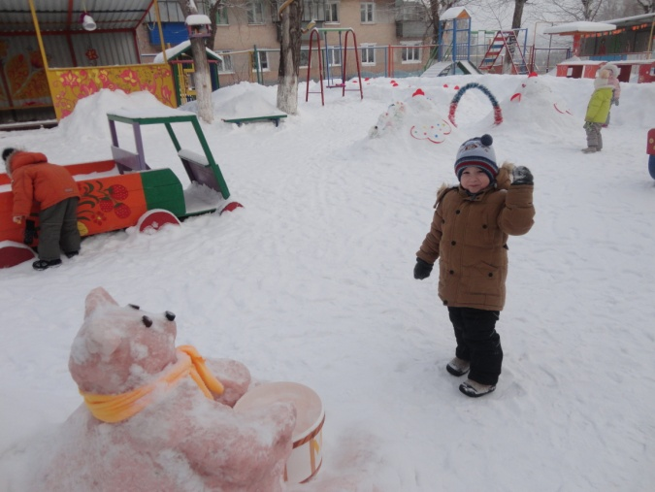
Лабиринт Медведь с ведром (для метания)
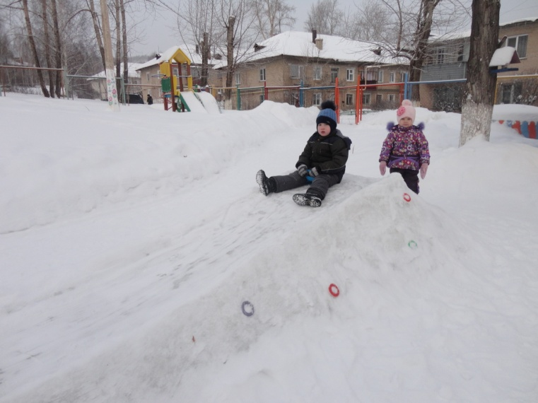
Ледянная горка
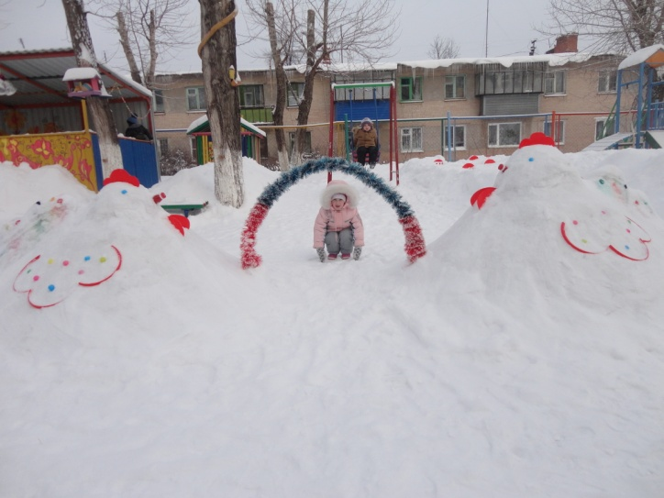
Курочки для подлазания
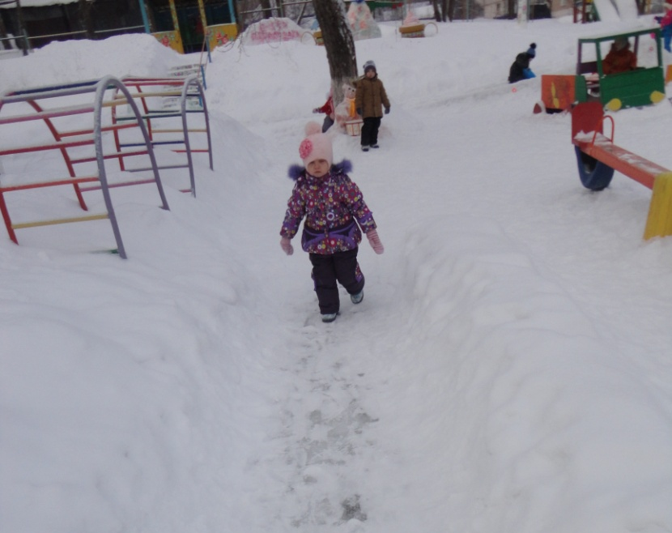
Дорожка для скольжения

